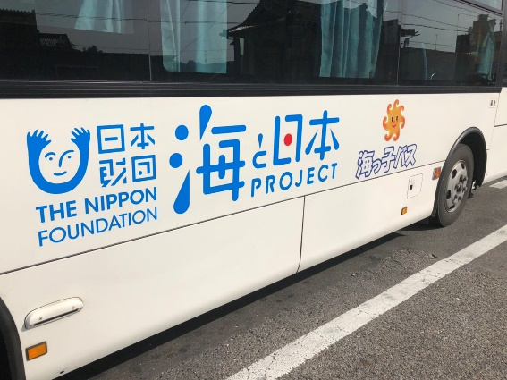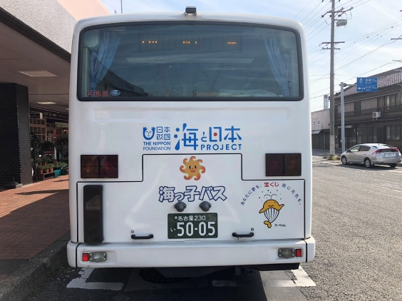
ラッピングバス① ラッピングバス②

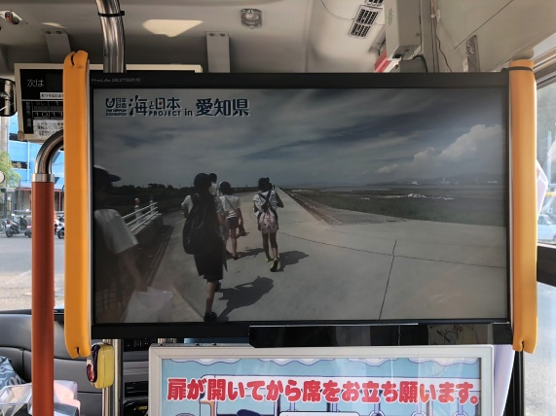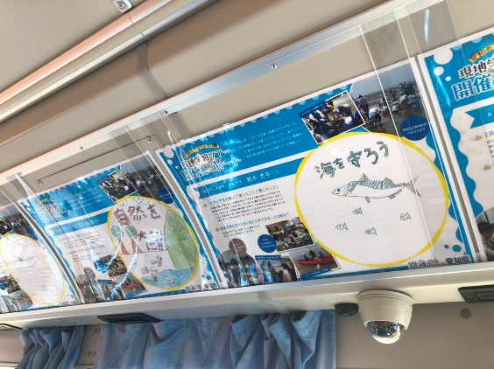
ラッピングバス③ ラッピングバス④

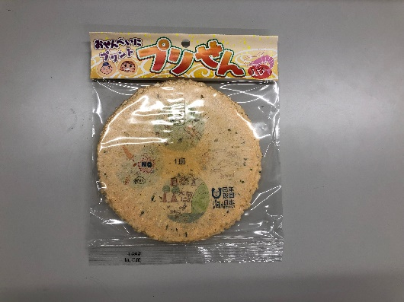
オリジナルせんべい

